**مديرية التربية لولاية معسكر**

**مادة :** العلوم الفيزيائية والتكنولوجيا **المقاطعة التربوية الثالثة**

**المتوسطة :** الأمير عبد القادر تيغنيف . **الأستاذ(ة) :** ســــــــــــــــي يوسف ابراهيم .

**القسم / المستوى :** ❶ متوسط . **تاريخ الحصة :** . . / . . / 2020

**مذكرة تربوية ( بطاقة فنية ) رقم : 07**

**◄ الميدان :**

|  |  |  |
| --- | --- | --- |
| **الظواهر الكهربائية** | **المادة و تحولاتها** | **الظواهر الضوئية** |
| **🗁** |  |  |

**①- نوع النشاط :**

**حصة تعلمية : كيف نتجنب الدارة المستقصرة؟**

**عمل مخبري :** /

**مشروع تكنولوجي :** /

**تقويم :** /

**نشاط آخر :** /

**②- الكفاءة الختامية :**

**يحل مشكلات تتعلق بتركيب الدارات الكهربائية البسيطة محترما قواعد الأمن الكهربائي.**

**③- مركبات الكفاءة :**

**◙ يعرف كيف تشتغل دارة المصباح الكهربائي شائعة الاستعمال و تشغيل الأجهزة المغذاة بالأعمدة الكهربائية.**

**◙ يتمكن من تركيب دارة كهربائية حسب المخطط النظامي.**

**◙ يركب دارة كهربائية و يشغلها مراعيا شروط الأمن الكهربائي.**

**④- مؤشرات التقويم :**

**مع 1 : يجري صيانة لدارة كهربائية : الكشف عن خلل و تصحيحه.**

**⑤- الوسائل والمواد والسندات المستغلة أثناء الحصة :**

**الكـــتاب المدرســـــي ،مصابيح متماثلة، بطارية، نواقل، شريط عازل كهربائي، منصهرات، قاطع آلي.**

**⑥- المراجع :**

**المنهاج، الوثيقة المرافقة، مواقع الانترنيت، الكتاب المدرسي، مذكرات سابقة.**

**⑦- النقد الذاتي :**............................................................................................

...................................................................................................................

...................................................................................................................

**الأستاذ(ة) : المدير(ة) : المفتش(ة) :**

***رقــــــــــــــــم الــــمذكرة:⑦***

**المادة : العلوم الفيزيائية و التكنولوجيا. المتوسطة  :الأمير عبد القادر ▬ تيغنيف ▬**

**الميدان : الظواهر الكهربائية. الأستاذ(ة) : ســــــــــــــــي يوسف ابراهيم .**

**المستوى : أولـــــى متوسط . المدة : ① ســـــــــاعــة .**

**الحصة التعلمية: كيف نتجنب الدارة المستقصرة؟**

الكفاءة الختامية:

يحل مشكلات متعلقة بالتحولات الفيزيائية للمادة ومفسرا هذه التحولات بالاستعانة بالنموذج الحبيبي للمادة.

**♥ الكفاءة الختامية :**

**يــــــــــــــــــحل مشكلات تتعلق بتركيب الدارات الكهربائية البسيطة محترما قواعد الأمن الكهربائي.**

**♥ مركبات الكفاءة :**

**◙ يعرف كيف تشتغل دارة المصباح الكهربائي شائعة الاستعمال و تشغيل الأجهزة المغذاة بالأعمدة الكهربائية.**

**◙ يتمكن من تركيب دارة كهربائية حسب المخطط النظامي.**

**◙ يركب دارة كهربائية و يشغلها مراعيا شروط الأمن الكهربائي.**

**♥ معايير و مؤشرات التقويم :**

**مع 1 : يجري صيانة لدارة كهربائية : الكشف عن خلل و تصحيحه.**

**سيــــــــر الوضعيـــــــة التعليميــــــــــة/التعلميــــــــــة**

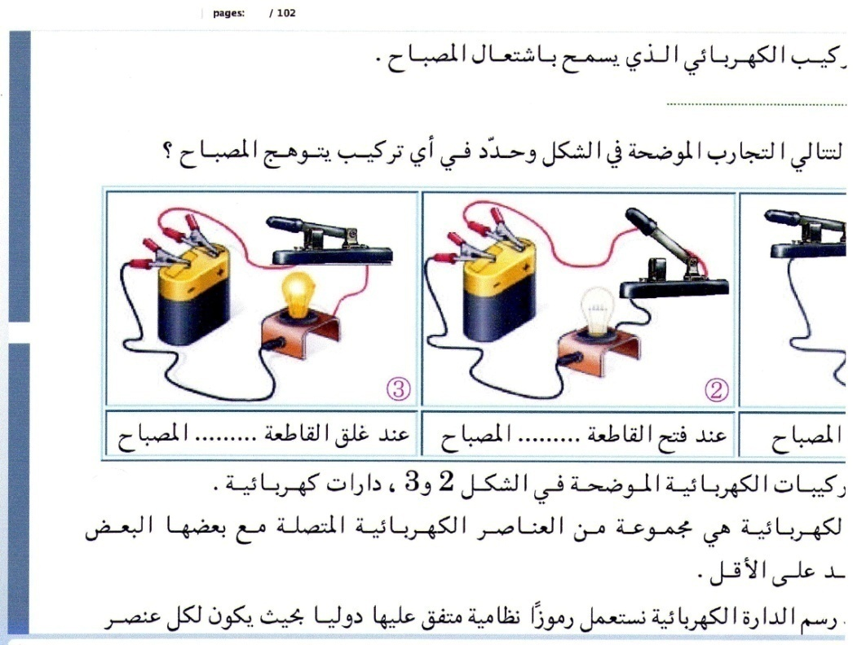

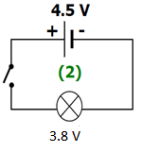

|  |  |  |
| --- | --- | --- |
| **المراحل**  **و المدة** | ***سير النشاطات*** | ***المحتوى و المفاهيم*** |
| **التقويم التشخيصي**  **.. د**  **الوضعية**  **الجزئية**  **.. د** | **⇜ متى يستقصر عنصر في دارة كهربائية؟**  **⇜ كيف تفسر حدوث احتراق في دارة كهربائية؟**  **في الصورة حادثة حــــــــريق جاء نتيجة تقاطع سلكي توصيل على مستوى المأخذ الكهربائـــــــــــي الذي يغذي تجهيز كهربائــــــي منزلـــــــي.**  **⍰ قدم تفسيرا لهذا الحادث.**  **⍰ ما هي الاحتياطات الأمنية الواجب اتخاذها لحماية التجهيز و الإنسان.** | **♦ يساهم في استرجاع بعض المفاهيم حول درس الدارة المستقصرة.**    **♦ يقرؤون الوضعية الجزئية .**  **♦ يفكرون فيها ضمن الأفواج.**  **♦ يقدمون فرضياتهم ويسجلونها**  **على جزء هامشي من السبورة.** |
| **الوضعية**  **التعلمية 01**  **عــــــزل الأسلاك.**  **عمل فردي**  **.. د**  **عمل جماعي**  **.. د**  **المصادقة**  **.. د**  **الوضعية**  **التعلمية 02**  **استعـمال المنصهرة**  **عمل فردي**  **.. د**  **عمل جماعي**  **.. د**  **المصادقة**  **.. د**  **الوضعية**  **التعلمية 03**  **استعمـال القاطـــع.**  **عمل فردي**  **.. د**  **عمل جماعي**  **.. د**  **المصادقة**  **.. د** | **النشـاط ①: الحماية من استقصار الدارة (عزل الأسلاك).**  **⮈**  **نحقق تركيب دارة كهربائية بسيطة، ثم ننزع قليلا من غلاف السلكين اللذين يربطان المصباح، ونجعلهما يتلامسان.**    **⌛ بالاعتمــــــاد على ما توصلت إليه:**  **⇜**  هل **يتوهج** المصباح؟ و ما هو مصير **البطارية**؟  **⏎** اقترح **حلا** يمكنك من تفادي هذا المشكل.  **النشـاط ② : الحماية من استقصار الدارة (استعمال المنصهرة).**  **⮈ نحقق التركيب التجريبي الآتـــــــــــــــي:**    **⌛ بالاعتمــــــاد على ما توصلت إليه:**  **⇜**  هل **يتوهج** المصباح **قبل** وضع السلك الناقل؟  **⇜**  **نستقصر** المصباح، ماذا **تلاحظ**؟  **⏎**  ما هو دور **المنصهرة**؟  **النشـاط ③ : الحماية في المنزل (استعمال القاطع).**  **⮈ قاطع التيار (القاطع الآلي) جهاز كهربائي، يفتح آليا لحظة حــــدوث استقصار أو ارتفاع مفاجئ للكهرباء في الشبكة الكهربائية الكليـــــــــــة في المنزل، يقوم بحماية الشخص و الجهاز معا (انظر الشكل أدناه).**    **⌛ بالاعتمــــــاد على ما توصلت إليه:**  **⇜**  ماذا يجب توفير **لحماية الإنسان و الأجهزة الكهربائية** من **خطر** كهربائي في المنشآت العمرانية؟  **⏎**  ما هي **الاحتياطات الأمنية** اللازمة للحماية من **أخطار التيار الكهربائي**. | **♦ تحضير الوسائل المطلوبة.**  **♦ يلاحظون الوثيقة المقابلة.**  **♦ يقومون بتدوين الفرضيات.**  **الملاحظات :**  **⇜ لا يتوهج** المصباح.  **⇜** البطارية في حالة **استقصار** (مستقصرة).  **⏎** يجب **عزل** أسلاك التوصيل **بمادة عازلة**.  1 Roll PVC Electricians Electrical Insulation Tape Black Flame ...  **♦ تحضير الوسائل المطلوبة.**  **♦ يلاحظون الوثيقة المقابلة.**  **♦ يقومون بتدوين الفرضيات.**    **الملاحظات :**  **⇜ لا يتوهج** المصباح**.**  **⇜ انطفاء** المصباح و **انصهار** سلك **المنصهرة**.    **⏎ دور المنصهرة: تحمي** البطارية و باقي **الأجهزة الكهربائيــــة** من **التلف**.  **♦ تحضير الوسائل المطلوبة.**  **♦ يلاحظون الوثيقة المقابلة.**  **♦ يقومون بتدوين الفرضيات.**  **الملاحظات :**  **لحماية الإنسان و الأجهزة الكهربائية من خطر كهربائي في المنشآت العمرانية:**  توفير **منصهرات** و **قاطع آلي** تحسبا لحــــــــــدوث **استقصار** أو **ارتفاع مفاجئ** للتيار الكهربائي.  **⏎ الاحتياطات الأمنية اللازمة للحماية من أخطــــار التيار الكهربائي:**  ☜ عدم **لمس** أي سلك كهربائي **مكشوف.**  ☜ عدم القيام **بإصلاح** أي جهاز كهربائــــــــي  و **الدارة مغلقة.**  ☜ عدم **لمس** الأجهزة الكهربائية بأيدي **مبللة.**  ☜ تجنب **ادخال** أي شيء في **مأخذ كهربائي.**    **☜- يشاهد الوضعية عن طريق المحاكاة :**  <https://youtu.be/wyJbFJOdGGo> |

**المراجع :المنهاج، الوثيقة المرافقة، مواقع الانترنيت، الكتاب المدرسي، مذكرات سابقة.**

**ما يكتبــــــــــــه ✍ التلميـــــــــــــــــذ(ة) 🕮**



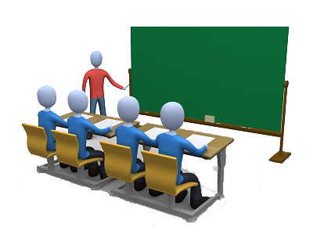

**☪بسم الله الرحمان الرحيم☪ التاريخ : ………………………….**

**الميدان : الظواهر الكهربائية. الحصة التعلمية:** كيف نتجنب الدارة المستقصرة؟

**⦿ الحماية من استقصار الدارة.**

**⮈ عزل الأسلاك:**

**لتجنب خطورة الدارة المستقصرة يجب تغليف كل سلك من أسلاك التوصيل بمادة عازلة.**

**⮈ استعمال المنصهرة:**

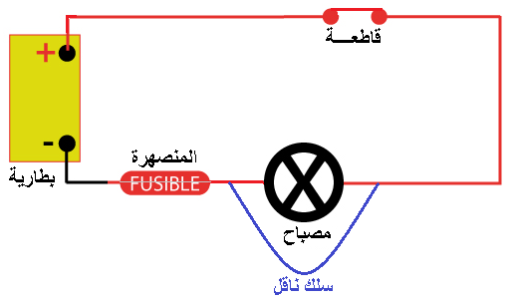

**الملاحظات**

**⇜ لا يتوهج** المصباح**.**

**⇜ انطفاء** المصباح و **انصهار** سلك **المنصهرة**.

**النتيجـــــة**

**المنصهرة تحمي** البطارية و باقي **الأجهزة الكهربائيــــة** من **التلف**.

**⦿ الحماية في المنزل.**

**⮈ استعمال القاطع:**

**لحماية الإنسان و الأجهزة الكهربائية من خطر كهربائي في المنشآت العمرانية:**

توفير **منصهرات** و **قاطع آلي** تحسبا لحــــــــــدوث **استقصار** أو **ارتفاع مفاجئ** للتيار الكهربائي.

**⮈ الاحتياطات الأمنية اللازمة للحماية من أخطــــــار التيار الكهربائي:**

☜ عدم **لمس** أي سلك كهربائي **مكشوف.**

☜ عدم القيام **بإصلاح** أي جهاز كهربائــــــــي و **الدارة مغلقة.**

☜ عدم **لمس** الأجهزة الكهربائية بأيدي **مبللة.**

☜ تجنب **ادخال** أي شيء في **مأخذ كهربائي.**

**⦿ التقويم التحصيلي: تمرين رقم 15 صفحة 98.**